Phân tích yêu cầu dự án: lập trình web ký túc xá

Phương pháp: phỏng vấn và tìm hiểu cấu trúc, cách thức hoạt động vận hành của ký túc xá.
a. Cấu tạo, kiến trúc ký túc xá và các quy định phí:
- Khu vực ký túc xá có : 8 khu - B3, B5, B6, B7, B8, B9, B10, B13.
- Mỗi dãy nhà có 4 tầng
- Mỗi tầng có 13 phòng: 105 - 116 + 112A
- Ảnh sơ đồ phòng dãy nhà:

- Tiền phòng + nước : 200k - 1 tháng -> 1 triệu - 1 kỳ
- Nếu dùng quá số khối theo quy định thì đóng thêm
- Tiền điện: Đóng riêng theo số điện

b. Quy trình thủ tục đăng ký nội trú truyền thống:
- Sau khi sinh viên có đủ giấy chứng nhận tốt nghiệp đại học, sinh viên đã có đủ điều kiện để đăng ký nội trụ tại trường.
- Sinh viên lên đăng ký với quản lý ktx
- Số lượng phòng ktx có hạn nên sinh viên đến sớm sẽ được phụ trách ghi vào giấy đề nghị đăng ký nội trú và nộp các giấy tờ tùy thân liên quan và đóng phí
+ Nếu không được ghi thì không có phòng
+ Nếu được ghi thì chắc chắn sẽ có phòng, và bàn giao phòng luôn
- Sau khi ký xong và hoàn thiện các giấy tờ, sinh viên có thể sắp xếp hành lý chuyển tới phòng đã được xếp trước đó
- Cứ hết 1 tháng nhân viên giám sát tòa nhá sẽ đi kiểm tra số điện số nước và đưa các thông số cho ban quản lý tính toán gửi về cho sinh viên và sinh viên sẽ tự lên văn phòng viện nộp tiền theo đúng thời hạn

c. Quy trình vận hành web quản lý ktx
- Sử dụng mô hình MVC
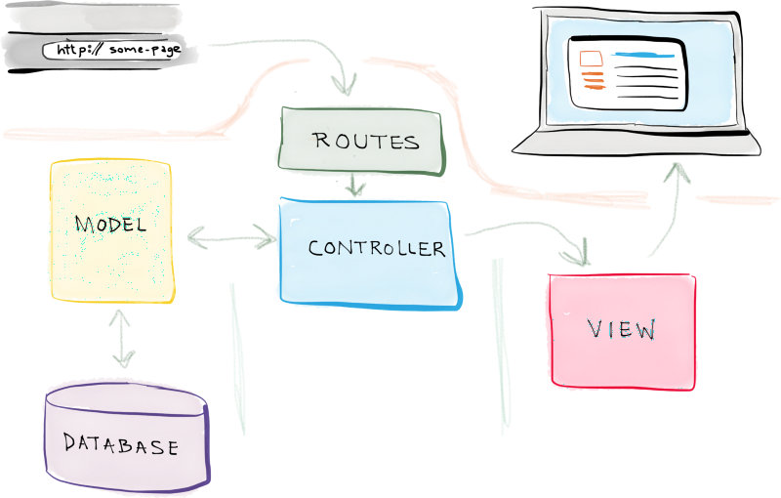

****Sinh Viên*****
- Web quản lý ktx sẽ mở cổng đăng ký ktx vào đầu mỗi kỳ học (2 ngày đăng ký)
- Sinh viên sẽ đăng ký 1 tài khoản trên web ghi rõ các thông tin cơ bản (Họ và tên, ngày tháng nawm sinh, địa chỉ, ...) - các thông tin trên giấy tờ cá nhân tại nơi mình sinh ra, thông tin cá nhân của sinh viên đó trên trường (mã số sinh viên, lớp, khóa, khoa)..., chụp và gửi các giấy tờ cơ bản là cmnd hoặc thẻ học sinh, giấy chứng nhận đỗ đại học.
- Sau 2 ngày đăng ký hệ thống sẽ đóng lại và sinh viên sẽ không thể đăng ký được nữa.
- Sinh viên sau khi đăng ký thành công sẽ đăng nhập vào hệ thống và hệ thống sẽ hiển thị luôn trạng thái thông tin, các trạng thái yêu cầu của sinh viên:
+ Trạng thái chờ duyệt: hệ thống sẽ báo chờ trong 5 ngày để ban quản lý kiểm tra thông tin phiếu, phê duyệt
- Trong 5 ngày đó trạng thái của các user sẽ được cập nhật:
+ Trạng thái đã duyệt: sau khi đã xét duyệt giấy ờ của sinh viên, nhân viên sẽ hẹn sinh viên lên để xếp phòng (4 ngày ).(Sau 4 ngày mà sinh viên không đến hệ thống tự động chuyển request sang không duyệt với lý do quá hạn)(cập nhật ngày duyệt, người duyệt)
+ Trạng thái hoàn thành đăng ký : Đã hoàn thành giấy tờ và các thủ tục liên quan. đã bàn gian phòng(cập nhật ngày hoàn thành, người hoàn thành, ngày nhận phòng)
+ Trạng thái không duyệt: với những trường hợp sinh viên đăng ký muộn hoặc khai man sai các thông tin cá nhân (CHÚ THÍCH) (người không duyệt là ai và lý do không duyệt, ngày không duyệt)
- Sinh viên sau khi được xếp phòng thành công có thể kiểm tra thông tin phòng, thông tin phí, thông tin cá nhân và có thể cập nhật lại thông tin cá nhân và trạng thái của sinh viên sẽ trả về có hiệu lực
- Sinh viên chỉ được ký túc trong 3 năm đầu của khóa học (năm 1, năm 2, năm 3), khi đến gần hết năm 3 hệ thống sẽ tự động thông báo là sắp hết hạn dùng phòng
- Các thuộc tính của dữ liệu sinh viên:
+ Các thông tin cơ bản trên CMT
+ Các thông tin cơ bản trên tờ khai đề nghị được ở nội trú
+ Năm nhập học
+ Khóa
+ Khoa, viện
*****Quản lý ktx******
- Ban quản lý có quyền kiểm tra, sửa đổi thông tin phòng, thông tin sinh viên, thông tin phí
- Quản lý yêu cầu:
+ Kiểm tra yêu cầu
+ Chấp nhận phiếu trả về
+ Sau khi kiểm duyệt các yêu cầu mà phòng vẫn còn chỗ ở thì quản lý có quyền gia hạn thêm.
+ Xử lý quá hạn mà không nhận phòng: nếu quá thời hạn, trạng thái của yêu cầu tự trả về không chấp nhận.
+Trạng thái của yêu cầu: chờ duyệt, không duyệt, đã duyệt
- Thông tin phòng:
+ Quản lý trạng thái:
* Sẵn sàng: Sẵn sàng cho sinh viên đến ở
* Không sẵn sàng cho ở (chú thích không sẵn sàng cho ở)
* Đủ người: sinh viên trong phòng đã đủ số lượng
+ Tìm kiếm phòng
+ Sắp xếp phòng
+ Quản lý có thể kiểm tra thông tin phòng
+ Thêm sửa xóa các sinh viên tại phòng
+ Kiêm tra dữ liệu của sinh viên tại phòng
- Thông tin sinh viên:
+ Trạng thái của sinh viên (sau khi đã được đăng ký nhận phòng):
* None: trạng thái mặc định của sinh viên khi chưa được phê duyệt vào phòng
* Có hiệu lực: đang sử dụng phòng trong thời gian ra hạn
* Sắp tới hạn nộp phí: hệ thống sẽ thông báo trước trong 1 tháng
* Quá hạn nộp phí: sử dụng phòng quá thời hạn
* Sắp hết hạn: sinh viên sắp lên năm 4
* Hết hạn: sinh viên đã lên năm 4 sử dụng phòng
+ Đang chờ duyệt, chờ nhận phòng, nhận, chờ dừng, dừng
+ Kiểm tra sử dụng phòng trong 3 năm
+ Tìm kiếm sinh viên
+ Kiểm tra thông tin sinh viên
+ Sửa thông tin sinh viên
+ Xóa thông tin sinh viên
- Thông tin các loại phí
+ Kiêm tra phí và gửi hóa đơn phí phòng
+ Kiểm tra phí và gửi hóa đơn phí điện, nước.

******Admin*******
- Quản ý Manager
- Quản lý sinh viên
- Quản lý request

